今日动态
2023.2.27 周一
※晨间来园篇
今日来园人数：29人，2人请假，要注意身体哦。
※区域游戏篇
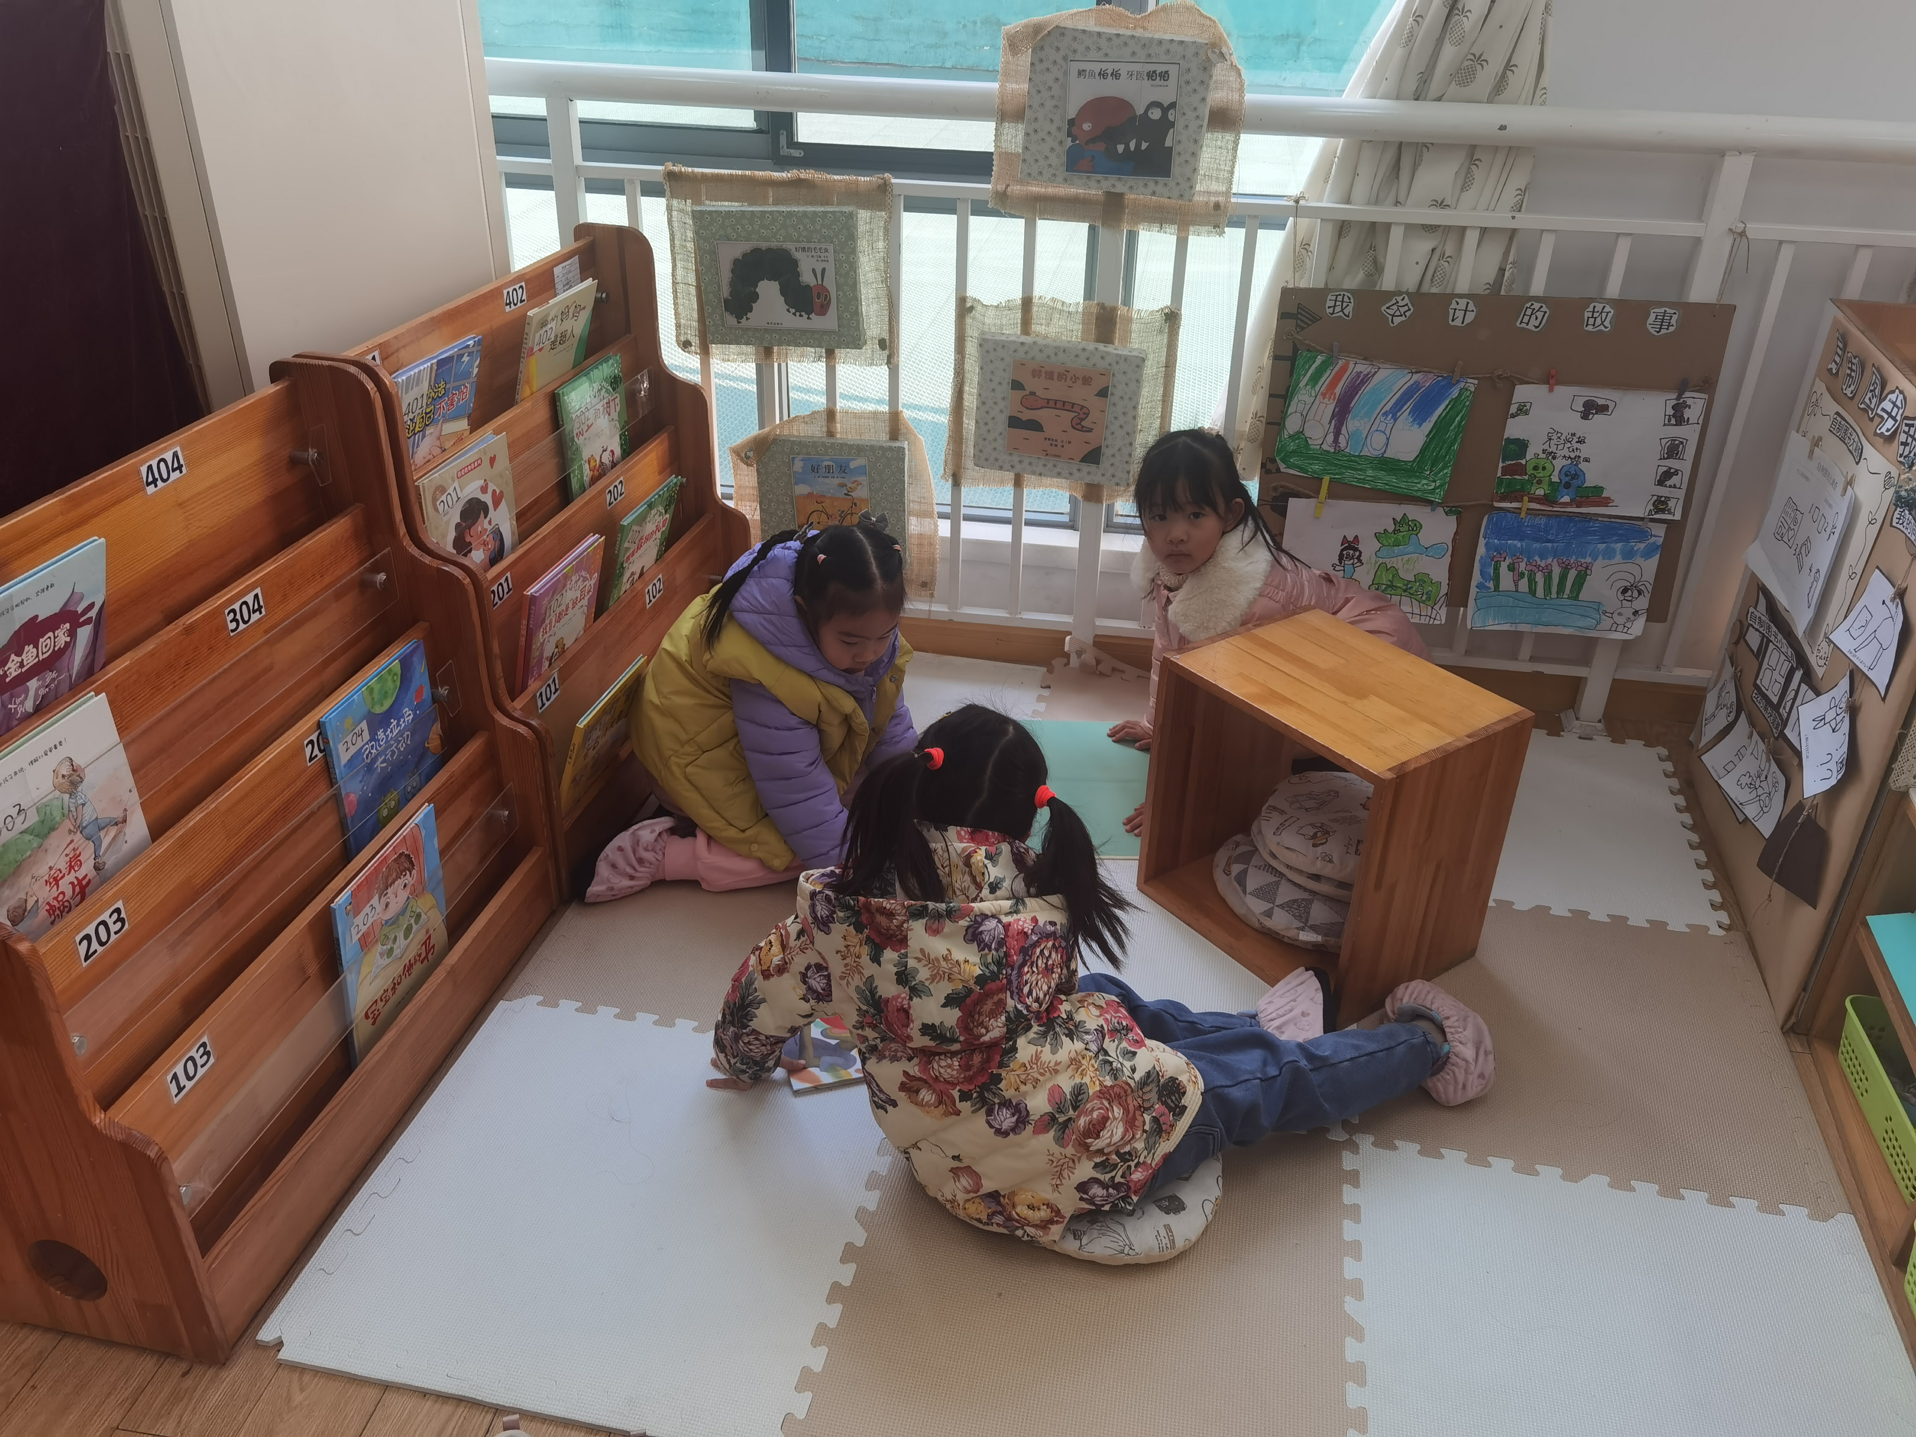
图书区：
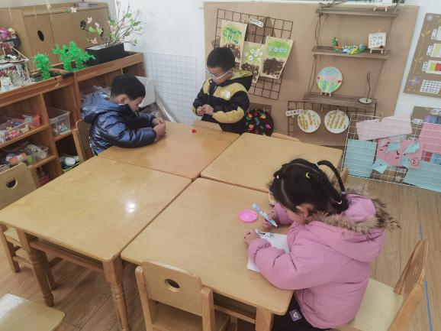
美工区：
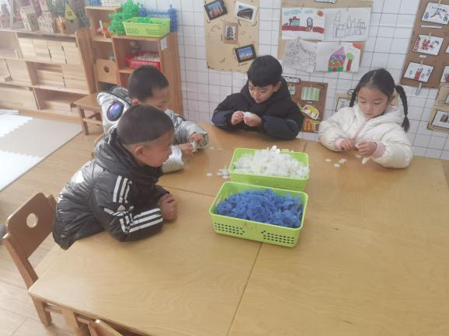
建构区：

※集体活动篇
儿歌《我是家庭小主人》
《我是家庭小主人》是一首琅琅上口的五言儿歌（最后一句为七言），句式对仗，句尾押韵母“a”。这首儿歌描写了一个作为家庭小主人的孩子在家平常做的事情，是幼儿平时生活中所熟悉的，能够充分激发孩子为家人做事情的快乐感、自豪感。
中班的孩子已经初步具有感恩之心，许多孩子在家中能帮助家人做一些力所能及的事，但是在意识上还缺少小主人的意识。同时对于贴近幼儿生活的儿歌孩子们能很快理解，并喜欢朗诵儿歌；中班孩子也已经接触过仿编活动，初步知道要按照文学作品的结构进行仿编。
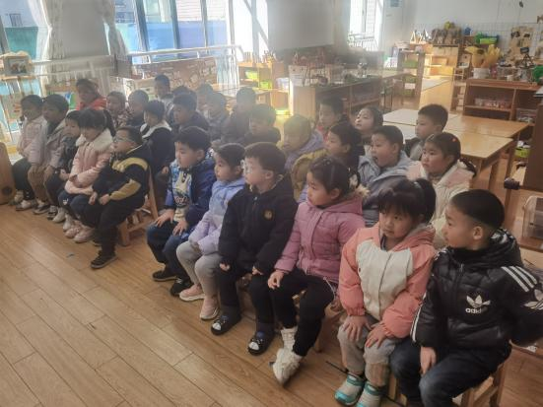 | 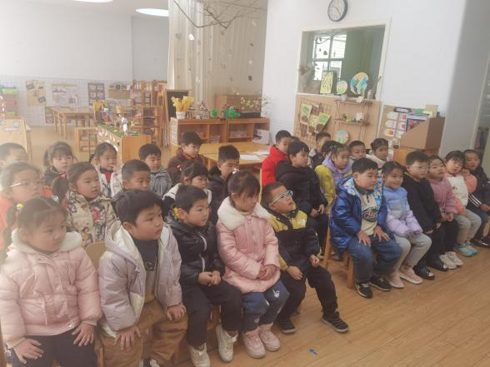

※生活活动篇
今天小朋友们午睡时，睡眠质量可高了！
※温馨提示
- 请尽快完成安全教育平台。

